- Agent và hệ đa agent
Do hệ thống gồm nhiều agent phân tán, chúng tương tác với nhau để thực hiện các nhiệm vụ của mình, từ đò đạt được mục đích của hệ thống. Ở đây chúng ta quan tâm đến hai vấn đề chính là truyền thông giữa các agent, và phối hợp cùng làm việc của các agent để thực hiện chức năng hệ thống.
  - Truyền thông agent
Phần này giới thiệu qua về lý thuyết truyền thông trong agent, sau đó là phần mô tả về truyền thông giữa các agent trong hệ thống E-Tourism.
    - Mục đích của truyền thông giữa các agent
Mục đích của truyền thông giữa các agent là trao đổi thông tin để chia sẽ tri thức; cộng tác để tối ưu hóa sử dụng tài nguyên và phân tán xử lý, thực thi phối hợp; thương lượng để đạt đến thỏa thuận chung trước xung đột.
Truyền thông bao gồm việc chia sẻ tại các mức khác nhau: cách để mô tả trạng thái công việc (từ vựng, ngữ pháp), cách thực thi các hành động và ngôn ngữ (động từ biểu hiện), cách dàn xếp trong một hội thoại (engage in dialogue).
Mục đích chính của truyền thông: tác động đến các agent khác; ví dụ để khiến chúng thực hiện các hành động hoặc khiến chúng tin vào các mệnh đề đã có (certain propositions). Trong khi đó các agent nhận trong truyền thông quyết định có thực hiện hành động hay tin vào mệnh đề hay không.
    - Lý thuyết hành động và lời nói
Các lý thuyến hành động và lời nói là các lý thuyết thực dụng của ngôn ngữ, ví dụ các lý thuyến sử dụng ngôn ngữ.
Cố gắng giải thích cách ngôn ngữ được sử dụng để đạt các mục đích và các ý định.
Các thể hiện: thuyết hành động và lời nói thường được chia thành 2 thành phần:
- Động từ thể hiện: request, inform, promise, …
- Nội dung mệnh đề: the door is closed
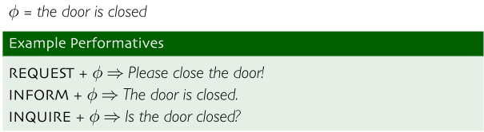
    - KIF
Có thể biểu diễn các quan hệ say:
- Đặc tính của sự vật hiện tương trong miền. ví dụ: Mai có tóc ngắn, Lan có mobile
- Quan hệ giữa các sự vật hiện tượng trong cùng một miền: Hùng là bố của Mai
- Các đặc tính chung của một miền. ví dụ: mọi công dân đều có chứng minh thư.
- Bộ từ vựng chuẩn cho cấu trúc dữ liệu (number, String, character, complex Object, list…) và phương thức của chúng.
Ví dụ KIF
X là người chưa vợ nếu X là 1 người đàn ông và chưa cưới
(Defrelation chuaVo(?X):=
(and (danOng?X)
(not (Cuoi ?X)))
Hoặc: X là một người thì X là 1 loài thú
(defrelation person (?X):=> (mammal ?X))

    - KQML
Ngôn ngữ hướng thông điệp, là mức cao nhất cho việc trao đổi thông tin
Nó không giải quyết các vấn đề như: cơ chế truyền thông điệp, ngôn ngữ nội dung, Ontology được sử dụng trong nội dung. Mà nó chỉ quan tâm đến dạng thông điệp đóng (envelope).
Ví dụ:
Agent A gửi lệnh thực thi đến agent B

(evaluate
: language KIF
: Ontology Motors
:reply-with q1
Content (val(torque motor )
(sim-time 5)) )

Agent B reply:
(reply
:language KIF
:Ontology Motors
:in – reply – to q1
:Content (scalar 12kgf) )

Giao tiếp giữa các agent trong jade
Giao tiếp giữa các agent là đặc điểm cơ sở của jade và được cài đặt trong đặc tả FIPA
Quá trình giao tiếp dựa trên việc quá trình truyền thông điệp bất đồng bộ nên mỗi agent có một mailbox là nơi mà jade run- time lấy các message gửi đến các agent khác.
Mỗi message bao gồm các trường sau:
Agent gửi message
Danh sách bên nhận
Hoạt động giao tiếp chỉ ra người gửi có ý định gì bằng cách gửi loại message nào. Ví dụ: nếu là request thì bên agent gửi muốn agent nhận thực hiện 1 hành động. Nếu là INFORM bên agent gửi muốn agent nhận nhận biết sự việc. Nếu PROPOSE hoặc CFP thì bên gửi muốn bên nhận gia nhập vào một quá trình thương lượng…
Nội dung thông điệp chwacs các thông tin cần trao đổi.
Ngôn ngữ nội dung cho biết cấu trúc được sự dung để biểu diễn nội dung. Để việc giao tiếp được hiệu quả thì cả bên gửi và bên nhận đều biết để hỏi và phân tích biểu thức phù hợp
Ontology đưa ra bộ từ vựng các ký hiệ được sử dụng trong nội dung thông điệp. Cả bên agent nhận và bên agent gửi đều hiểu nghĩa của các kí hiệu này
Ngoài ra còn có thêm một vài trường để điều khiển việc giao tiếp ví dụ : reply-with, in-reply-to, reply-by, conversation-id…
Một message trong jade được cài đặt như một đối tượng của jade.;amg.ac;.Message, cung cấp các phương thức get, set cho việc truy xuất tất cả các trường được xác định rõ trong định dạng ACL. Tất cả việc thực thi (IFORM, REQUEST..) được định nghĩa trong đặc tả FIPA được ánh xạ như các rang buộc trong lớp ACLMessage.
    - FIPA ACL
- FIPA ACL (Foundation for Intelligent Physical Agents Agent Communication Language): đặc tả cho truyền thông giữa các agent thông qua gửi thông điệp.
  - Giả thiết rằng các agent có đức tin (Beliefs), mong muốn (Desires) và các mục đích (Intentions) (mô hình BDI).
  - FIPA ACL giống với KQML trong thiết kế, nhưng cho các thể hiện (performative) có ngữ nghĩa rõ ràng dựa trên BDI, bằng việc sử dụng ngôn ngữ Semantic được gọi là SL.
Ví dụ thông điệp FIPA ACL
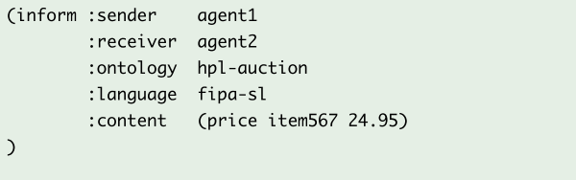
Giao thức:
- Các giao thức được cài đặt như các máy hữu hạn trạng thái.
- Mỗi trạng thái mô tả một giai đoạn trong hội thoại – thỉnh thoảng được nghĩ như một trạng thái thông tin.
- Các cung mô tả các thông điệp đã trao đổi cho phép chuyển tới một trạng thái mới.
- Các thông điệp hợp lệ phụ thuộc vào trạng thái hiện thời của hội thoại – được mô tả bởi các cung đi ra ngoài
- Các trạng thái cuối cùng kết thúc các hội thoại .
Ví dụ một hội thoại
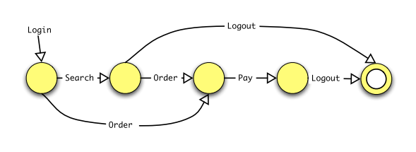
    - Các giao thức trong FIPA ACL
Các giao thức khả dụng thường được chỉ định trước bởi nhà thiết kế agent.
Các agent bằng cách nào đó cần khám phá giao thức nào để tuân theo.
Lựa chọn giao thức để tuân theo có thể được thương lượng,
Nhưng trong FIPA ACL, quy ước đặt tên giao thức trong tham số :protocl của thông điệp
Ví dụ về giao thức FIPA ACL – QUERY
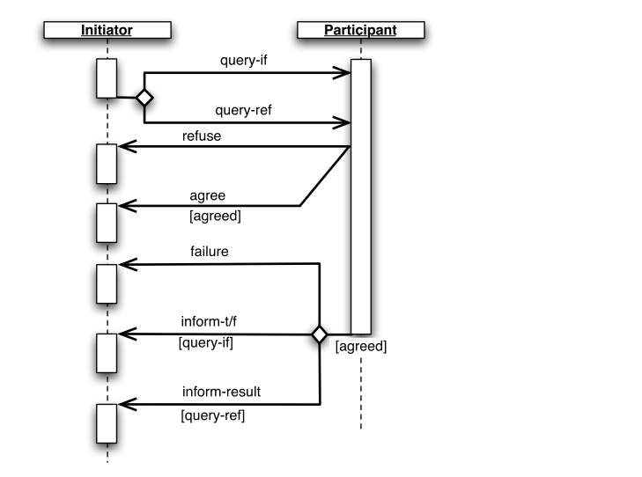
Hình: lược đồ tuần tự UML.
Biểu thượng hình kim cướng chỉ thị một quyết định có thể dẫn đến kết thúc hoặc tiếp tục truyền thông.
- Initiator yêu cầu Participant thực hiện hành động inform:
  - query-if: mệnh đề P có thể đúng hoặc sai.
  - query-ref: truy vấn về các đối tượng cụ thể.
- Participant xử lý yêu cầu và quyết định hoặc chấp nhận hoặc từ chối.
- Nếu quyết định chấp nhận, “agreed” trở thành true.
- Participant sử dụng inform-t/f để kiểm tra P đúng hay sai;
- Sử dụng inform-result để tham chiếu tới đối tượng mà được yêu cầu.
    - FIPA các ngôn ngữ truyền thông agent
Foundation for Intelligent Physical Agents (FIPA) phát triển các chuẩn cho các hệ thống agent. Trọng tâm phát triển ban đầu là ACL. ACL bề ngoài giống với KQML: nó định nghĩa ngôn ngữ phía ngoài (outer) cho các thông điệp, nó định nghĩa 20 thể hiện (cũng như inform) để định nghĩa sự thông dịch các thông điệp, và nó không ủy thác cho bất kỳ ngôn ngữ cụ thể nào cho nội dung thông điệp. Thêm vào đó, cú pháp cụ thể cho các thông điệp FIPA ACL gần giống với KQML. Đây là một ví dụ thông điệp FIPA ACL:

(inform
:sender agent1
: r e c e i v e r agent2
:content (price good2
150)
:language s l
: onto1ogy h p l-auction)

Bảng các thể hiện (performative) được cung cấp bởi ngôn ngữ truyền thông FIPA:
Thể hiện | Truyền thông tin | Yêu cầu thông tin | Thương lượng | Thực hiện hành động | Xử lý lỗi
accept-proposal |  |  | x
agree |  |  |  | x
cancel |  | x |  | x
cfp |  |  | x
confirm | x
disconfirm | x
failure |  |  |  |  | x
inform | x
inform-if | x
inform-ref | x
not-understood |  |  |  |  | x
propagete |  |  |  | x
propose |  |  | x
proxy |  |  |  | x
query-if |  | x
query-ref |  | x
refuse |  |  |  | x
reject-proposal |  |  | x
request |  |  |  | x
request-when |  |  |  | x
request-whenever |  |  |  | x
subscribe |  | x

Ngôn ngữ truyền thông FIPA giống với KQML: cả về cấu trúc thông điệp, và các trường thuộc tính thông điệp cũng rất giống nhau. Điểm khác nhau quan trọng nhất giữa 2 ngôn ngữ là tập các thể hiện (performatives) chúng cung cấp. Ngữ nghĩa của các performative trong bảng trên như sau:
Accept-proposal: cho phép một agent thông báo rằng nó chấp nhận sự đề suất của một agent khác.
Agree: được sử dụng bởi một agent để chỉ ra rằng nó đã đồng ý với yêu cầu được tạo bởi một agent khác. Nó chỉ định rằng người gửi của thông điệp agree có ý định thực hiện hành động được yêu cầu.
Cancel: được sử dụng bởi một agent để theo sau thông điệp request trước đó, và chỉ định rằng nó không còn yêu cầu thực hiện một hành động.
Cfp (call for proposals): được sử dụng để khởi tạo một thương lượng giữa các agent. Thuộc tính nội dung của một thông điệp cfp chứa một hành động (ví dụ bán tôi một xe ca) và một điều kiện (ví dụ giá của chiếc xe nhỏ hơn $100). Về bản chất, nó nói ‘đây là hành động tối muốn được thực hiện và đây là các giới hạn mà dưới đó tối muốn nó được thực hiện – gửi cho tôi đề nghị của bạn’.
Confirm: cho phép người gửi của thông điệp xác nhận sự thực của nội dụng đối với người nhận, ở đó, trước khi gửi thông điệp, người gửi tin rằng bên nhận không biết chắc chắn về sự thật cyar nội dung.
Disconfirm: giống với confirm, nhưng nó chỉ định tới người nhận rằng không biết chắc chắn về phần bên nhận có tin vào nội dung hay không mà nội dụng thực tế là sai.
Failure: cho phép một agent chỉ định một agent khác rằng cố gắng để thực hiện hành động nào đó (thông thường, agent mà nó đã được yêu cầu trước đó để thực hiện) thất bại.
Inform: cùng với request, inform là một trong hai thể hiện quan trọng nhất trong FIPA ACL. Nó là một cơ chế nền tảng để truyền thông thông tin. Nội dung của một thể hiện inform là một câu lệnh, và ý tưởng chính là người gửi của inform muốn bên nhận tin vào nội dung này. Bằng trực giác, người gửi cũng ngụ ý thông báo rằng nó tin vào nội dung của thông điệp.
Inform-if: một inform-if ngụ ý nói rằng hoặc phát biểu đặc biệt là đúng hoặc là sai. Thông thường, một inform-if tạo lên phần nội dung của thông điệp. một agent sẽ gửi một thông điệp request tới một agent khác, với nôi phần nội dung là một thông didepj inform-if. Ý tưởng chính là người gửi của request đang nói ‘nói cho tôi nội dung của inform-if là đúng hay sai’.
Inform-ref: ý tưởng của inform-ref phần nào đó giống với của inform-if: sự khác nhau chính là hơn vì hỏi một biểu thức (expression) đúng hay sai, agent hỏi giá trị của một biểu thức.
Not-understood: thể hiện này được sử dụng bởi một agent để chỉ định tới một agent khác rằng nó đã nhận ra rằng nó được thực hiện hành động nào đó, nhưng không hiểu tại sao hành động này được thực hiện. Cách sử dụng chung nhất của not-understood là cho một agent chỉ thì tới một agent khác rằng thông điệp mà vừa nhận được không hiểu. Phần nội dung của thông điệp not-understood chứa một hành động (hành động mà mục đích của nó không được hiểu) và một phát biểu đưa ra sự giải thích nào đó vì sao nó lại không được hiểu. Thể hiện này là cơ chế xử lý lỗi chung tâm trong FIPA ACL.
Propagate: nội dung của thông điệp propagate chứ hai điều: một thông điệp khác, và một danh sách chỉ rõ tập các agent. Khi bên nhận nhận được thông điệp propagate cần gửi thông điệp nhúng tới các agent được đề cập trong danh sách.
propose: thể hiện này cho phép agent tạo đề xuất tới agent khác,
proxy: kiểu thông điệp proxy cho phép bên gửi thông điệp coi bên nhận như một người ủy nhiệm cho một tập các agent.
query-if: cho phép một agent hỏi một agent khác một phát biểu nào đó đúng hay sai.Nội dung thông điệp chứa phát biểu mà bên gửi muốn hỏi.
query-ref: được sử dụng bởi một agent để xác định giá trị cụ thể cho một phát biểu
refuse: được dùng bởi một agent để thông báo tới agent khác rằng nó sẽ không thực hiện hành động nào đó.
reject-prosal: cho phép một agent chỉ định tới một agent khác rằng nó không chấp nhận đề xuất.
request: thể hiện cơ bản thứ hai cho phép một agent yêu cầu một agent khác thực hiện hành động nào đó.
request-when: nội dung của thông điệp request-when gồm một hành động và một phát biểu: bền gửi muốn bên nhận thực hiện hành động khi phát biểu là sự thật.
request-whenever: giống với request-when, bên nhận cần thực hiện hành động bất cứ khi nào phát biểu là đúng.
subscribe: nội dung là một phát biểu, và bên gửi muốn bđược thông báo bất cứ khi nào cái gì đó liên quan đến phát biểu thay đổi.
Chi tiết về ngữ nghĩa của inform:
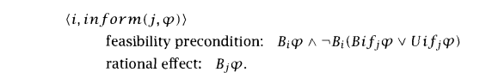
nghĩa là ‘agent i tin vào phi’;
nghĩa là agent i có quan điểm rõ ràng tính đúng hoặc sai của phi;
nghĩa là agent i không biết chắc chắn về phi.
nếu agent thành công trong việc thực hiện inform, sau đó bên nhận của thông điệp – agent j sẽ tin vào phi.
ngữ nghĩa của request:
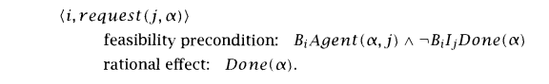
biểu thức SL này nghĩa rằng agent của hành động alpha là j (ví dụ j là agent thực hiện alpha);
nghĩa rằng hành động alpha đã được thực hiện.
Như vậy agent i yêu cầu agent j thực hiện hành động alpha nghĩa rằng agent i tin rằng agent của hành động alpha là j (và vì vậy nó đang gửi thông điệp tới đúng agent cần gửi), và agent i tin rằng agent j hiện tại không có ý định rằng alpha được thực hiện. Hiệu quả hợp lý chính là hành động được thực hiện.
    - Truyền thông giữa các agent trong hệ thống
Các agent của hệ thống được xây dựng trên nền JADE⁽¹⁾ , tuân theo chuẩn FIPA, các agent trao đổi với nhau bằng thông điệp, các thông điệp sử dụng các thể hiện (performative) cung cấp bởi FIPA và nội dung thông điệp được lấy từ ontology.
Ví dụ các thông điệp truyền thông trong hệ thống:
//TODO…lấy ví dụ về các thông điệp nhận và gửi giữa 2 agent
  - Phối hợp và cộng tác giữa các agent
Có 2 điểm khác biệt chính giữa những hệ thống đa agent và những hệ thống phân tán truyền thống như sau.
- Các agent trong hệ thống đa agent có thể được thiết kế và cài đặt bởi các cá nhân khác nhau, với các mục đích khác nhau. Vì vậy chúng có thể không chia sẻ các đích chung, và vì thế các cuộc trạm chán giữa các agent trong hệ đa agent giống như trong các trò chơi, ở đó các agent phải hành động một các chiến lược để đạt được chiến thắng.
- Vì các agent được giả thiết là hành động tự chủ (và do đó tạo các quyết định về những gì cần làm tại thời gian chạy, hơn là đã có mọi quyết định không thể thay đổi tại thời gian thiết kế), chúng phải có khả năng phối hợp động các hành động của chúng và hợp tác với các agent khác. Trong các hệ thống phân tán và đồng thời truyền thống, sự phối hợp và hợp tác thường không thể thay đổi tại thời gian thiết kế.
(1) Phân tách bài toán. Một bài toán tổng thể để được giải quyết được chia thành các bài toán nhỏ hơn. Các bài toán con sẽ được phân chia nhỏ hơn cho đến khi chúng có thể được giải quyết bởi các agent riêng rẽ. Ví dụ, xem xét (trong ví dụ thực) một ví dụ cộng tác giải quyết bài toán, diễn ra khi khách hàng yêu cầu nhà điều hành tour một tour. Để đưa ra một tour cho khách hàng, nhà điều hành tour phải thực hiện tìm chỗ ăn ở và tìm phương tiện đi lại, sau đó kết hợp chúng lại. Việc đạt được mức chia phù hợp của một bài toán tổng thể thành các bài toán con là rất quan trọng: một cách tổng quát thì sự phân tách sẽ tiếp tục cho đến khi các bài toán con mô tả các hành động ‘nguyên tử’, mà không thể chia nhỏ hơn nữa.
Một vấn đề khác là làm thế nào để thực hiện phân tách. Một phương pháp là bài toán được phân tách bởi một agent riêng lẻ. Tuy nhiên, điểu này giả thiết rằng agent này phải có tri thức về cấu trúc nhiệm vụ, cách nhiệm vụ được tổ chức cùng nhau.
(2) Giải pháp bài toán con. Trong giai đoạn này, các bài toán con được nhận dạng trong suốt quá trình phân tách bài toán được giải quyết riêng rẽ. Giai đoạn này liên quan đến việc chia sẻ thông tin giữa các agent: một agent có thể trợ giúp agent khác nếu nó có thông tin hữu ích cho agent đó.
(3) Tổng hợp giải pháp. Trong giai đoạn này , các giải pháp để chia nhỏ các bài toán con được tích hợp thành một giải pháp tổng thể. Như trong phân tách bài toán, giai đoạn này các giải pháp thành phần có thể được kết hợp lại theo nhiều mức khác nhau.
    - Phối hợp thông qua kế hoạch tổng thể một phần
Mục đích chính của cách tiếp cận này là hỗ trợ môi trường thử nghiệm trong cvacs chiến lượng giải quyết bài toán khác nhau. nguyên tắc chính của kế hoạch tổng thể chính là phối hợp các agent chao đổi thông tin để đạt được kết luận chung về bài toán. Việc lên kế hoạch là một phần vì hệ thống không sinh ra kế hoạch cho toàn bộ bài toán. Nhưng nó cũng là tổng thể vì các agent tạo lên các kế hoạch không cục bộ bằng cách chao đổi các kế hoạch cục bộ và phối hợp để đạt được điểm nhình không cục bộ của bài toán.
Các giai đoạn trong cách tiếp cận này:
- Mỗi agent quyết định những đích của nó là gì, và sinh ra các kế hoạch ngắn hạn để đạt được chúng.
- Các agent chao đổi thông tin để xác định các kế hoạch và các đích tương tác ở đâu.
- Các agent chỉnh sửa kế hoạch cục bộ để phối hợp tốt hơn các hành động của chúng.
Cập nhật các điểm nhìn không cục bộ. Các agent chỉ có các điểm nhìn cục bộ của hành động, và vì chi sẻ thông tin có thể giúp chúng đạt được các điểm nhìn rộng hơn.
Truyền thông các kết quả. Các agent có thể truyền thông các kết quả trong 3 cách khác nhau. Cách tiếp cận tối thiểu là ở đó các agent chỉ truyền thông các kết quả mà cần thiết để thỏa mãn nghĩa vụ, cách tiếp cận thứ hai thì toàn bộ kết quả được gửi đi. Cách tiếp cận cuối cùng, gửi các kết quả cùng với sở thích.
    - Phối hợp thông qua mục đích
Cách tiếp cận này sử dụng các mô hình làm việc nhóm. Khi con người làm việc cùng nhau như một đội, Các giai đoạn trong mô hình dựa trên làm việc nhóm:
- Nhận dạng. Bắt đầu khi một agent trong hệ có một đích, và nhận ra tiềm năng cho hành động phối hợp đối với đích đó. Lý do có thể vì agent đó không thể đạt được đích đó nếu làm việc một mình hoặc nó có thể nhưng lại không thích làm việc một mình.
- Thành lập đội. Trong giai đoạn này, agent nhận ra tiềm năng cho việc hợp tác ở giai đoạn (1) xin sự trợ giúp. Nếu giai đoạn thành công, thì sẽ kết thúc với một nhóm các agent để giao phó hành động chung.
- Lập kế hoạch. Các hành động cần thực hiện, được thống nhất giữa các agent có thể thông qua thương lượng hoặc thỏa thuận.
- Đội hoạt động. Trong giai đoạn này, kế hoạch đã được đồng ý gần đây sẽ được thực thi bởi các agent,
Một số cách tiếp cận khác:
Phối hợp bằng cách làm mẫu lẫn nhau
Phối hợp bằng các chuẩn và các luật xã hội
    - Phối hợp và cộng tác giữa các agent trong hệ thống E-Tourism
Các agent trong hệ thống phối hợp với nhau thông qua kế hoạch (theo cách tiếp cận thứ nhất). Hệ gồm một mạng lưới các agent kết hợp lỏng lẻo, tương tác với nhau để giải quyết các vấn đề vượt quá khả năng hoặc tri thức riêng rẽ. Bằng việc đặt semantic web làm trung tâm của hệ thống đa agent, từ đó có thể tạo lên một hệ thống trong đó các hành vi của agent và biểu diễn bên trong được tách ra khỏi mã (code). Mỗi agent trong hệ thống sử dụng kiến trúc này, từ cơ sở tri thức định nghĩa hành vi của nó. Tầng ontology bao gồm cả các ontology lĩnh vực cụ thể và lĩnh vực chung, chứa hành vi của hệ thống đa agent. Vì vậy việc chỉnh sửa hành vi của các agent khi cần thiết trở nên thuận tiện hơn, chỉ cần thay đổi các ontology miền cụ thê mà không cần thay đổi bất cứ gì trong mã (code) của hệ thống. Các tiếp cận dựa trên ontology trung tâm này làm tăng khẳ năng sử dụng lại, cho phép hệ thống dịch chuyển từ miền bài toán này sang miền khác bằng cách tạo một tầng ontology định nghĩa môi trường mới và hành vi hệ thống mới.

